**用户手册**

**操作流程：**

1. 首先分别四台打开主机，并连上WIFI（账号: “TP-LINK_9E82 2”,密码“12121212”），启动桌面快捷方式“server”,弹出黑方框。（**始终不要关闭**）

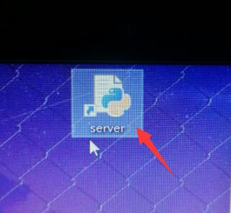 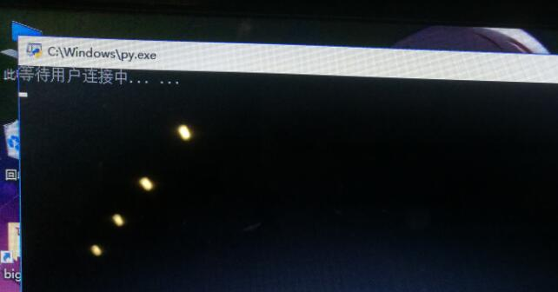

点击“server”图标 弹出黑方框（**始终不要关闭**）

1. 打开平板，启动桌面快捷方式“第一步”,弹出黑方框。（**始终不要关闭**）

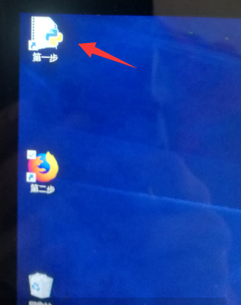 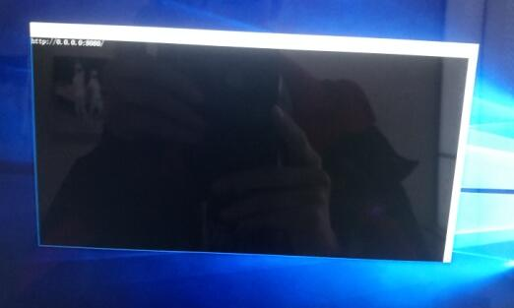

点击“第一步”图标 弹出的黑方框（**始终不要关闭**）

1. 点击第二步，进入“启动服务”页面。

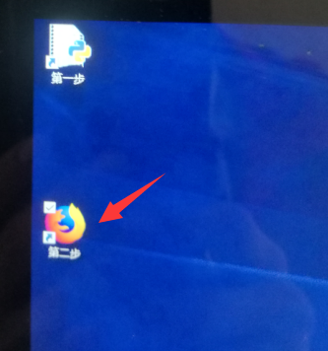 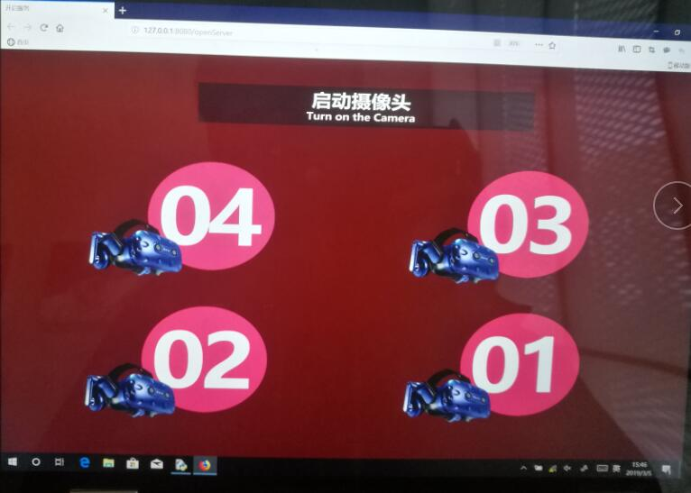

点击第二步 “启动服务”页面

1. 点击“启动摄像头”，若启动成功，平板上面摄像头指示灯会亮。

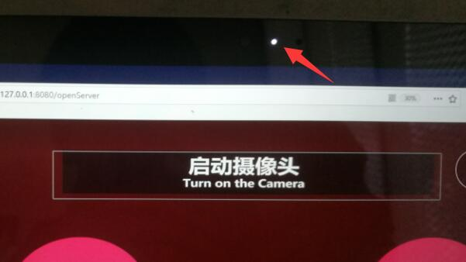

摄像头启动成功

1. 点击相应的VR服务器编号。若启动成功，VR服务器中黑方框则会显示“有一个用户已连接。。。”

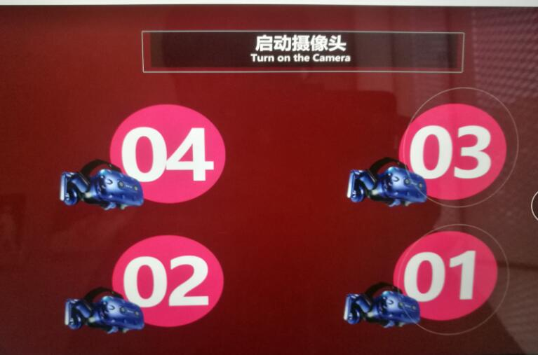 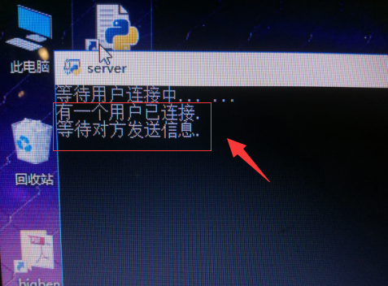

点击VR服务器编号 相应VR服务器出现方框内的文字，说明连接成功。

1. 启动服务之后，点击浏览器书签栏中“首页”书签，正式进入系统。

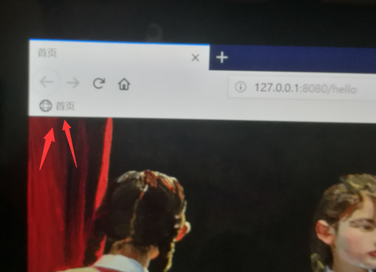

点击“首页”进入系统

1. 最大化窗口

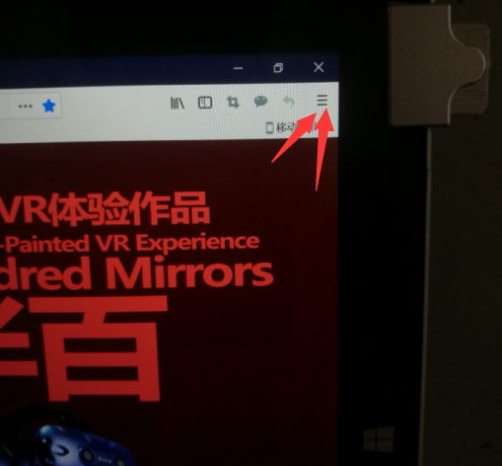 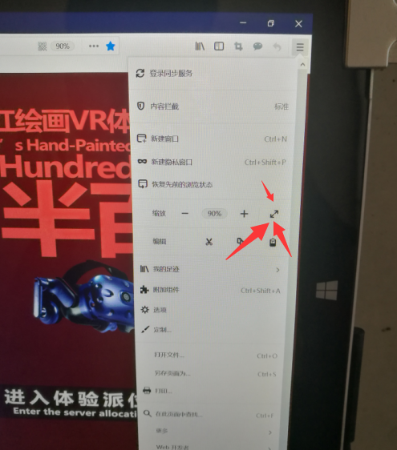

（1）点击最右侧“三”标志 （2）点击拉伸标志

**注意事项：**

1. 打开主机，首先连无线“TP-LINK_9E82 2”,密码“12121212”（四个12）；
2. 打开平板，首先连无线“TP-LINK_9E82 2”,密码“12121212”（四个12）；
3. 必须先启动主机，并打开相应桌面快捷方式。才能打开平板上的各种程序。
4. 闭关关机时，先关主机（顺序无所谓），再关平板。
5. 若使用过程中，某主机出现错误，如主机死机等状况，若平板发送数据时出现错误，则点击浏览器书签栏“首页”，重新进入系统即可。待故障主机修复。
6. 如某主机重启，则平板也要重新连接相应主机。具体操作为：
7. 打开重启主机的桌面快捷方式“server”,弹出黑方框
8. 点击平板浏览器书签栏中“启动服务”书签。点击相应的VR服务器编号。若启动成功，VR服务器中黑方框则会显示“有一个用户已连接。。。”。
9. 进入系统“首页”正常操作。